Una peticion HTTP es un conjunto de líneas

Metodos HTTPS

* GET // Pide una representación del recurso especificado, por seguridad no debería ser utilizado por ser muy abierto, es muy poco viable, se puede usar con procesos que no tengan tanta trascendencia
* HEAD // Pide una respuesta idéntica a la petición GET, es útil para recuperar los metadatos de los encabezados de respuesta sin tener que transportar todo
* POST // Envía los datos para que sean procesados por el recurso identificado y los recibe, es un un poco mas seguro, y almacena dentro del servidor web o base de datos
* PUT // Sube, carga o realiza un upload de un recurso especificado, es el camino mas eficiente para subir archivos a un servidor, solamente lo envia
* DELETE // Borra el recurso especificado
* OPTIONS // Devuelve los métodos HTTP que el servidor soporta para un URL especifico

URL

Uniform Resource Locator

Es una ruta, es un tipo de URI o identificador de recursos, se lo usa tambien para transferencia de archivos, tiene su cuerpo asi: <http://example.org/index.html>

Protocolo/Domino/ruta o recurso

Es importante recordar que es el proceso fundamental que guía a toda la comunicación en la web

APLICACIONES WEB

Se denomina aplicación web a aquellas que los usuarios pueden utilizar accediendo a un servidor Web a través de Internet, mediante una interface o cliente, tradicionalmente un navegador

Modelo 3 capas

* Capa de presentacion // Responsable de proveer la interfaz de usuario y de controlar la interacción entre el usuario y el sistema
* Capa de negocio // Implementa la funcionalidad principal del sistema y encapsula la lógica de negocio relevante. Esta capa permite la comunicación de las otras dos capas. Proceso de realizar los calculos
* Capa de los datos // Provee el acceso a los datos del sistema, asi como a datos en sistemas relacionados

Ventajas de las Aplicaciones Web

* Cualquier navegador sirve como cliente
* Independencia del sistema operativo
* Facilidad de actualización
* No requiere instalación del lado del cliente
* Se puede distribuir a miles de usuarios
* Se puede acceder a datos de modo interactivo e inmediato

Tipos de Aplicaciones Web

* Basadas en Web (navegador) // Aplicaciones que se utilizan mediante un navegador y utilizan tecnologías como HTML, CSS y Javascript del lado del cliente
* Basadas en Cliente // Aplicaciones que no se ejecutan en un navegador, sino utlizando algún otro cliente que debe instalarse en el equipo del usuario.
* Aplicaciones móviles
* Servicios Web

Atributos de calidad en Aplicaciones Web

Confiabilidad, Seguridad, usabilidad, desempeño, Mantenibilidad

Sesiones

* Las aplicaciones Web, dependiendo de la plataforma y el lenguaje de programación, poseen un mecanismo que permite lograr la persistencia de datos entre solicitudes que se realicen entre un mismo cliente y el servidor
* Una sesión es la secuencia de paginas que un usuario visita un sitio web, Desde que entra en nuestro sitio, hasta que lo abandona
* El manejo de sesiones es un mecanismo que nos permite preservar información de un visitante a lo largo de sus diferentes accesos a nuestras aplicaciones

Cookies

* Una cookie son datos que se almacenan en el cliente
* Se trata de pares de nombre-valor que se acompañan de una fecha de caducidad
* Los datos de un cookie se pasan al servidor como parte de cada solicitud HTTP, de forma que la aplicación web tiene acceso a esos datos
* La aplicación puede manipular los datos que le interesen en cada momento
* Nada nos garantiza que los datos se almacenen de forma segura. Usualmente sin guardar ningún tipo de información

Framework

* Es un ambiente universal y reutilizable que provee funcionalidad particular como parte de una plataforma de sw para facilitar el desarrollo de aplicaciones de sw, productos y soluciones
* Generalmente incluten programas, compiladores, librerias de codigo o herramientas e interfaces de programación

Librerias

* Se pueden ocupar individualmente o en conjunto
* Solo se utilizan cuando es necesario
* No hay restricciones, fuera de la sintaxis

MAQUETACION HTML Y CSS [HEADER, NAV,MAIN,SECTION,ARTICLE,ASIDE,FOOTER,DIV]

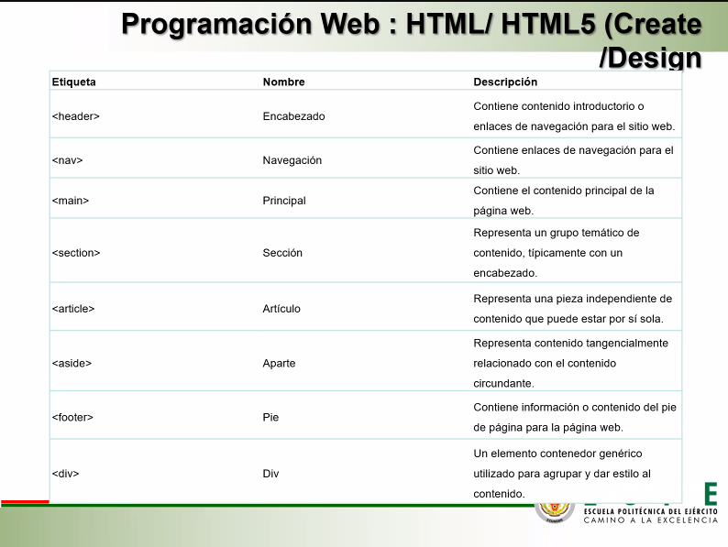

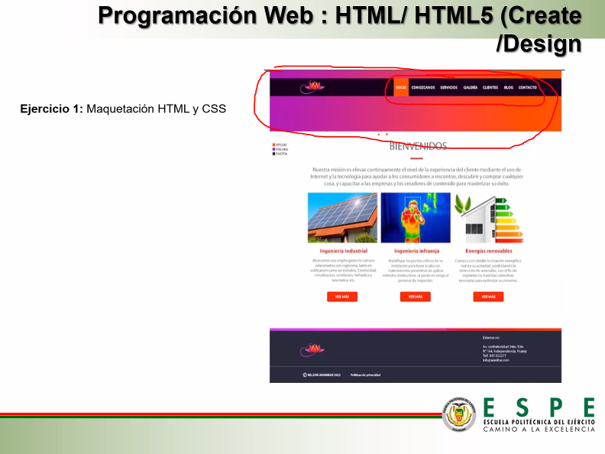

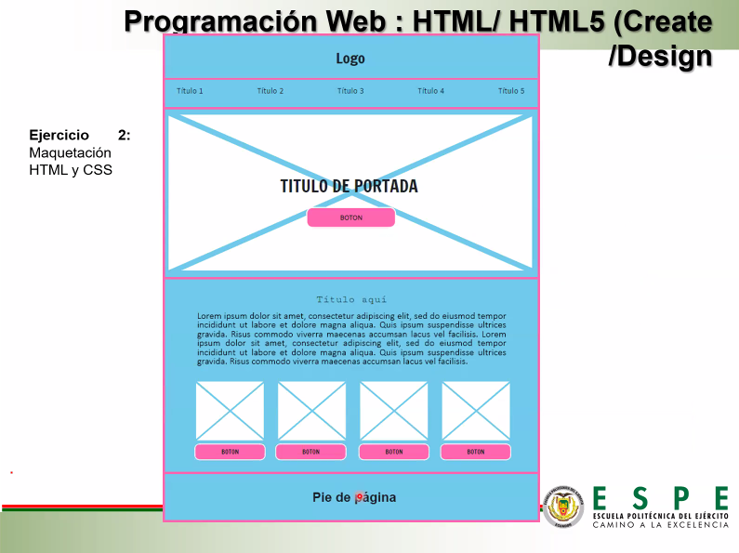

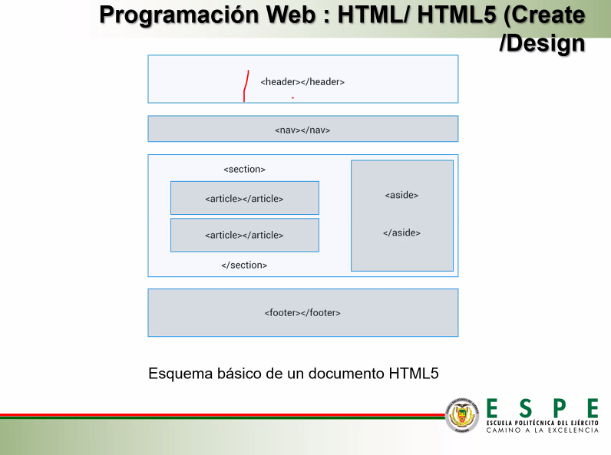

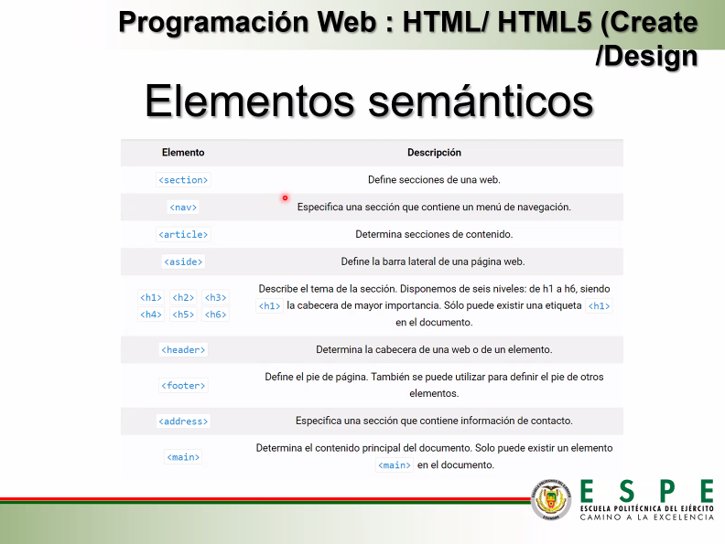

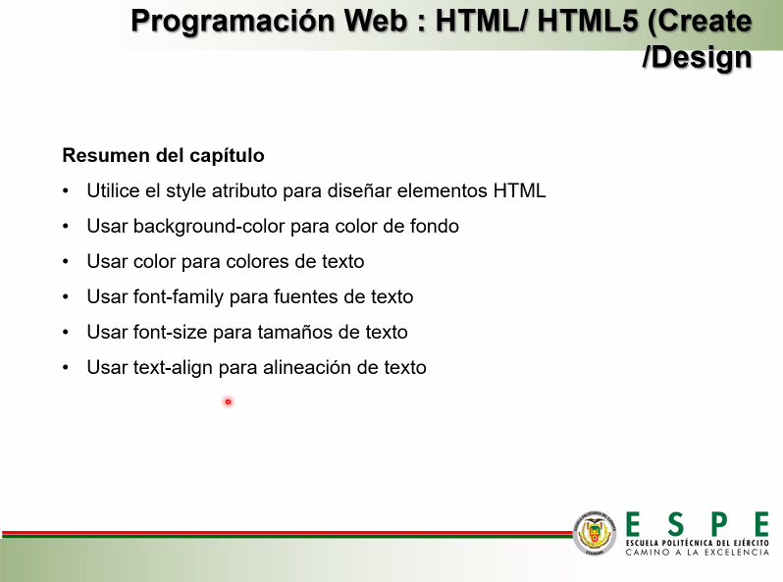

Unidades de media

Unidades absolutas Unidades Relativas

px: pixeles 20px em: fot-size

cm: centímetros rem: 16px valor fijo

mm: milímetros ch: relativa al ancho valor 0

in: pulgadas 25.4 mm vh: igual que ch relatico al 1% de la pagina

pt: puntos 0.35 milimetros %: porcentaje de valor del padre

pc: picas 4 milimetros vw: relativa al ancho 1%

em: 2em esto significa dos veces el tamaño de la fuente

rem: es igual que em pero es relativa al root es decir al padre de los elementos

**FLEX O FLEXBOX**

Nos ayuda a distribuir los espacios entre los elementos tanto en filas como en columnas de manera dinámica y sencilla

Propiedades:

En línea: display.inline

En bloque: display.block

En tabla: display.table

Posicion: static, relative, absolute, etc

Float: right, left, inherit, etc